2011年冬季学生公寓安全卫生管理“雷霆行动”

暨迎接标准化公寓达标验收工作动员会召开

11月21日上午，我校召开冬季学生公寓安全卫生管理“雷霆行动”暨迎接标准化公寓达标验收工作动员会。副校长陈一兵、党委副书记马俊杰出席会议并讲话。我校学生公寓管理委员会各成员单位负责人参加会议。

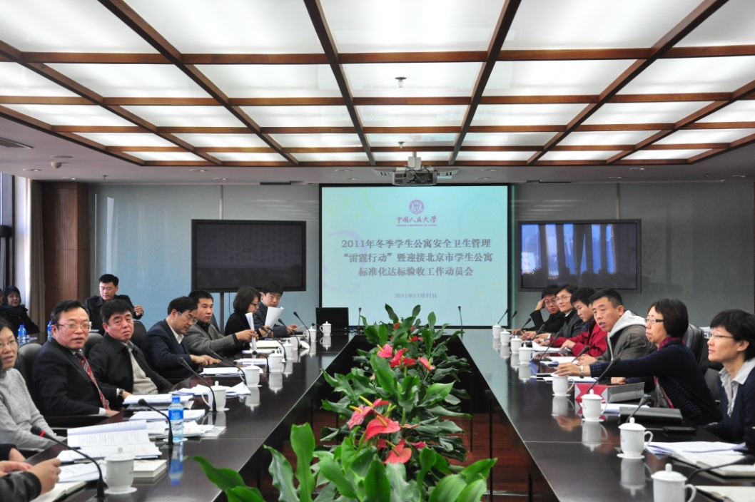

陈一兵副校长在动员讲话中表示，学生公寓是管理育人、服务育人、环境育人的重要阵地，学生宿舍是同学们学习生活的第二课堂。此次学生公寓安全卫生管理“雷霆行动”工作要借助北京高校标准化学生公寓创建的契机，以宿舍安全隐患排查和卫生死角清理为重点，努力构建平安温馨公寓，同时努力改善同学们的宿舍生活和学习条件。他还通报了新调整的学生公寓管理委员会的成员名单。

马俊杰副书记在总结讲话中表示，推进学生宿舍内务卫生管理和安全文明创建工作，提高学生成长辅导和生活服务水平，是学生工作的重要内容。营造安全、卫生、舒适、文明、温馨的宿舍生活环境，对学生的身心发展和学习成长意义重大。希望各学院学生工作负责领导和老师高度重视宿舍安全卫生管理工作，认真部署工作任务，广泛动员学生自觉树立健康文明的生活方式，营造良好的公寓环境和秩序。

会上还就“雷霆行动”工作相关安排和迎接公寓标准化建设验收工作进行了详细部署。

此次冬季学生公寓安全卫生管理“雷霆行动”暨迎接标准化公寓达标验收工作，自11月下旬开始至12月上旬结束，分为宣传动员、自查整改、隐患集中清理、迎接公寓标准化达标验收检查等工作阶段，期间将举行消防疏散和灭火演练、卫生防疫知识普及、宿舍管理和服务师生恳谈会和相关公寓文化活动。